系统本次主要做了以下优化：

## 一.药店购药功能优化：

1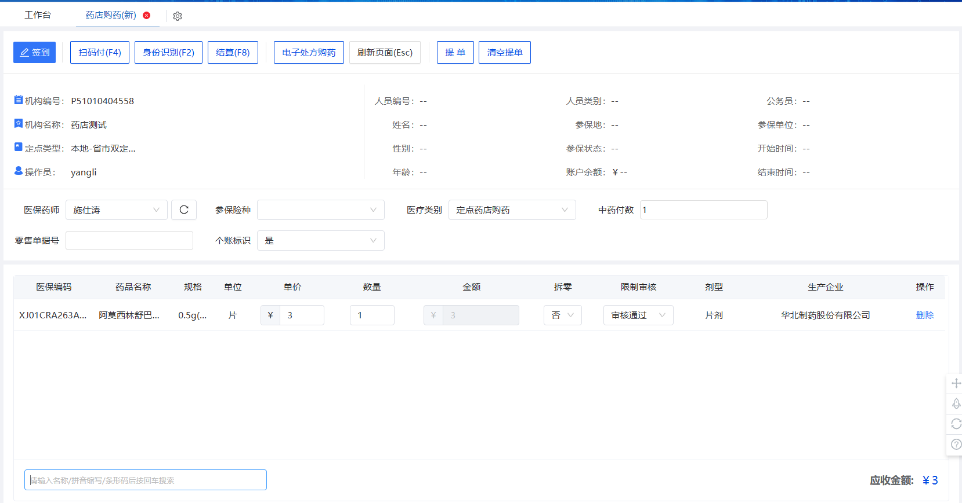.我们对界面进行了优化设计，如下图所示；

2.增加功能操作快捷键：扫码付（F4）、身份识别（F2）、结算（F8）、刷新页面（Esc）；

3.扫码付：使用扫码付功能时，若上传的结算明细商品在系统中不存在系统将弹框提示，营业员需要在系统管理-商品目录中添加改商品后再结算

4.本次升级后，必须要有药师，我们会将药师提前匹配进去，请药店使用前进行核实，药师信息是否正确

5.医保结算调整：

a.药店点击结算，刷卡后弹出患者结算信息弹框，如下图所示；

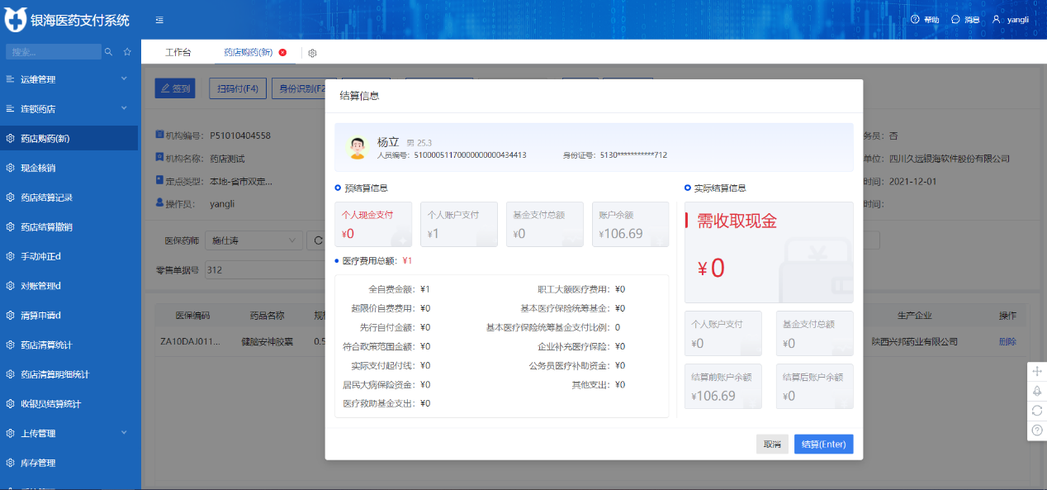

b.弹框上方展示患者姓名、性别、年龄、人员编号、身份证号等信息；

c.下方左侧暂时预结算信息，将药店关心的患者账户余额、个人现金需要支付金额、患者个人账户支付金额、基金支付金额重点展示；

d.下方右侧展示患者实际结算的信息，在未完成结算时数据都显示为0；

e.药店查看预结算信息无误后，点击结算按钮或直接敲击回车键（Enter），完成结算；

f.完成结算后在结算信息框下方右侧将展示实际结算信息，并重点提示营业员需收取现金的金额，如下图所示

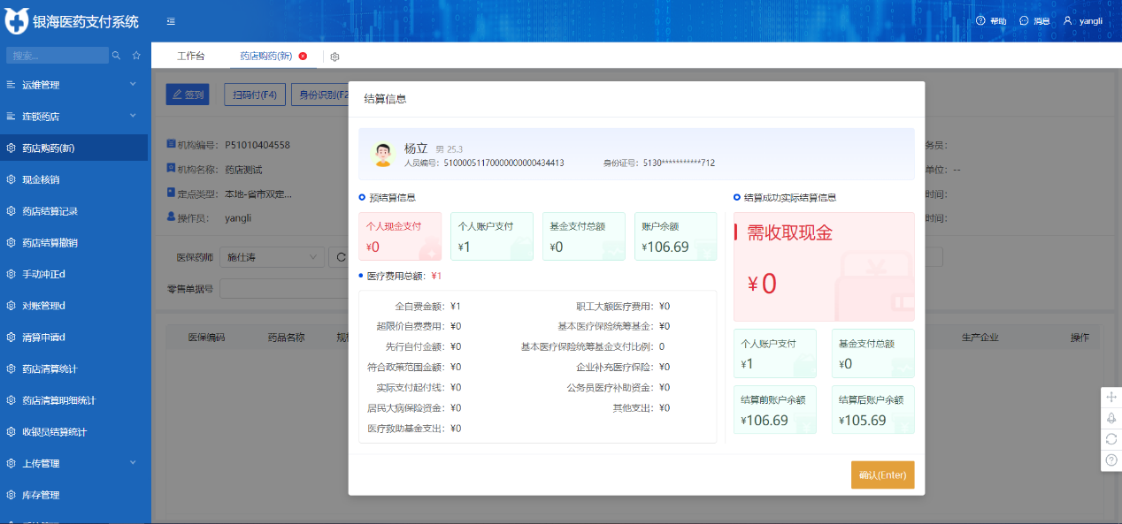

g.确认实际结算信息无误后，点击确认或敲击回车键（Enter），系统自动打印小票。

6.电子处方购药：

a.点击电子处方购药，弹框展示患者处方预览信息与处方明细确认信息，如下图所示;

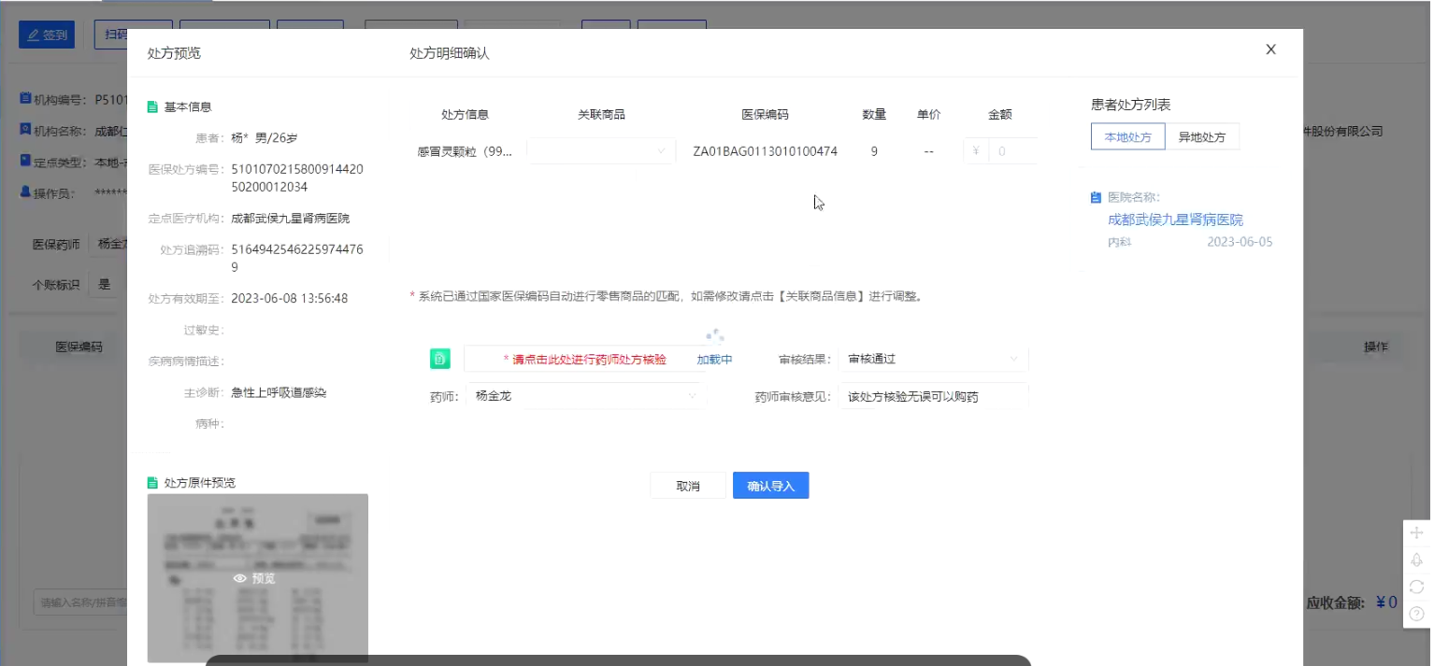

b.点击药师处方核验，扫描药师医保编码核验，如下图所示；

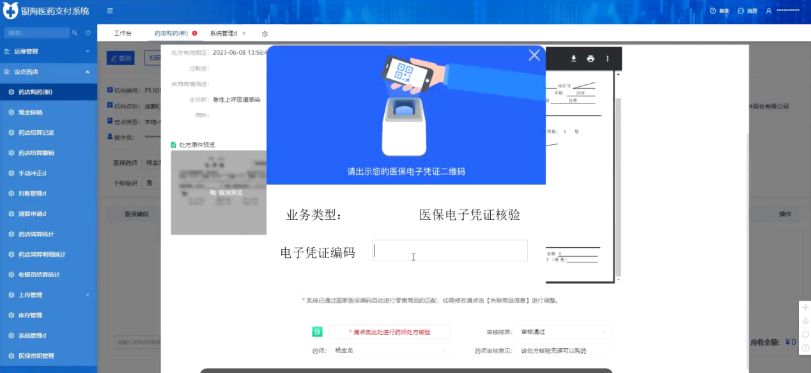

c. 核验完成点击确认导入，将处方明细导入结算明细中进行结算。

6.根据国家医保政策要求，药店医保结算必须上传医保药师，如果药店没有在系统中添加药师信息，将无法结算；若药店添加药师信息，在系统管理-药师信息中点击新增，如下图所示

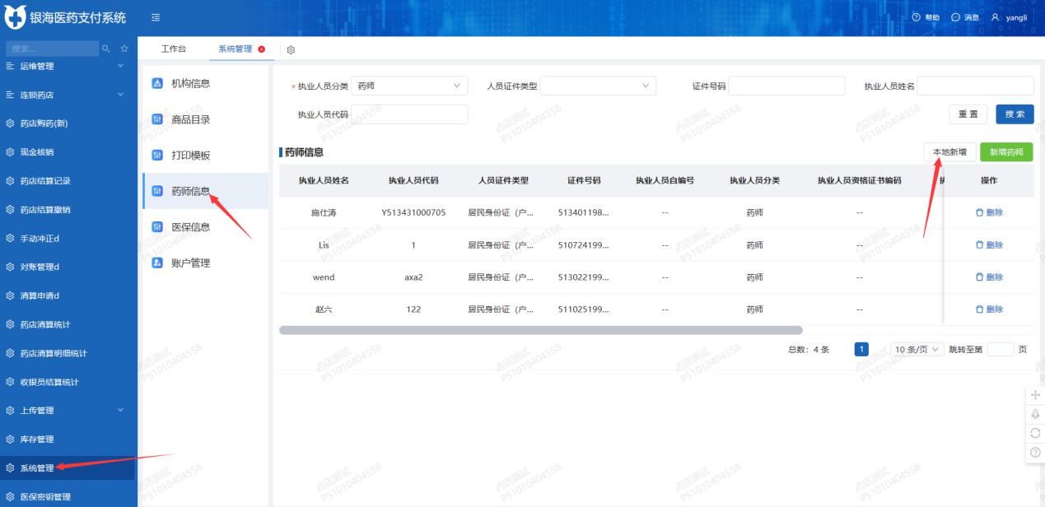

## 二.其他功能优化

1.手动冲正功能优化：待冲正数据增加结算时间字段，方便药店判断患者结算情况。

2.清算功能优化：清算页面增加查询药店全部未清算数据功能，进入页面后系统默认查询药店当月未清算数据，如下图所示

